Vitória da Conquista, 08 de agosto de 2022

OF. Nº 314/2022 SECGERAL/CMVC

A Sua Senhoria o Senhor

**Kairan Rocha**

**Secretário de Serviços Públicos**

Senhor,

Encaminhamos a Sua Senhoria as seguintes **indicações**, aprovadas nos termos regimentais vigente em sessão ordinária realizada pela câmara Municipal. Ante o exposto, solicito o atendimento das referidas proposições e a devida resposta aos Ilustres Vereadores.

→ De autoria do vereador Alexandre Garcia Araújo (PT): 1268/2022, 1269/2022

→ De autoria do vereador Augusto Cândido Correia Santos (PSDB): 1251/2022, 1252/2022

→ De autoria do vereador Edjaime Rosa de Carvalho (MDB): 1270/2022

→ De autoria do vereador Josenildo Freitas Nascimento (PSC): 1239/2022

→ De autoria do vereador Luciano Gomes Lisboa(PCdoB): 1236/2022, 1237/2022

→ De autoria do vereador Marcus Vinícius de Morais Oliveira (PODE): 1220/2022, 1221/2022, 1254/2022

→ De autoria do vereador Orlando de Oliveira Santos Filho (PRTB): 1265/2022, 1287/2022

**→** De autoria do vereador Williams Muniz dos Santos (AVANTE): 1217/2022, 1218/2022, 1219/2022

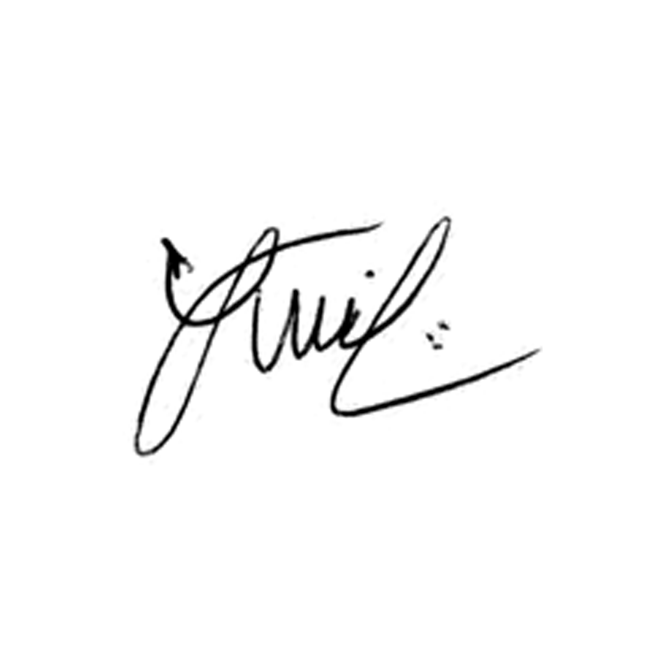

**Luis Carlos Batista**

Presidente